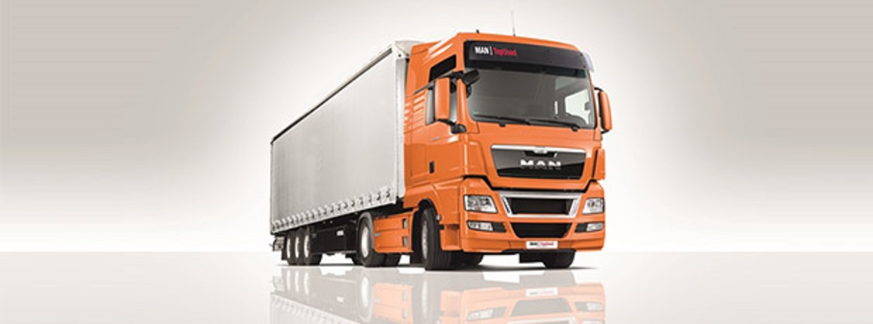
TÁJÉKOZTATÁS
Az elmúlt időszakban megszaporodtak a lakossági panaszok a város területén közforgalmú utak mentén tárolt tehergépjárművekkel kapcsolatban.

Tájékoztatom a gépjármű tulajdonosokat és a gépjárművek vezetőit, hogy a közúti közlekedési szolgáltatásokról és a közúti járművek üzemben tartásáról szóló 89/1988. (XII. 20.) MT rendelet a járművek tárolásáról az alábbi módon rendelkezik:
7. § (1) Közúti közlekedési szolgáltatáshoz használt jármű - a (3) és (4) bekezdésben foglalt esetet kivéve – közúton vagy más közterületen nem tárolható.
(2) Az az üzembentartó, aki közúti közlekedési szolgáltatási tevékenységéhez tíznél több járművet használ, járműveit telephelyen köteles tárolni.
(3) Ha az üzembentartó a közúti közlekedési szolgáltatást legfeljebb 3500 kg legnagyobb megengedett össztömegű gépkocsival végzi, e járművet a közúton vagy más közterületen is tárolhatja.
(4) A közút kezelője kivételesen indokolt esetben – olyan helyen, ahol a jármű a közúti forgalmat nem zavarja – hozzájárulhat a közúti közlekedési szolgáltatáshoz használt bármely jármű (járműszerelvény) közúton való tárolásához. Más közterületen az ilyen jármű tárolásához közterület-használati engedély szükséges.

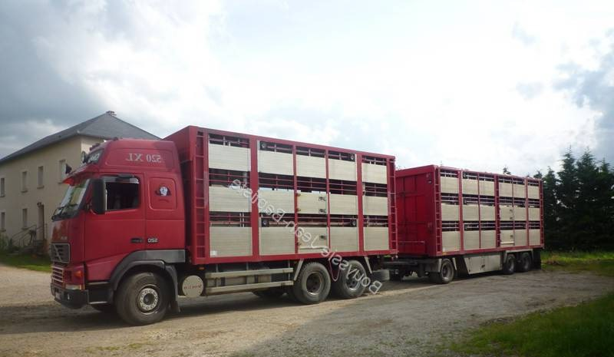

Azonban Ács Város Önkormányzati Képviselő-Testületének a közterületek használatáról és rendjéről szóló 10/2009. (V.29.) sz. Önkormányzati rendelete 6. § f) pontja értelmében:
Nem adható közterület használati hozzájárulás:
…. teher- és áruszállításra szolgáló gépjármű, mezőgazdasági vontató, vontató munkagép, pótkocsi, 12 főnél nagyobb befogadóképességű autóbusz közúton, közterületen való tárolására;
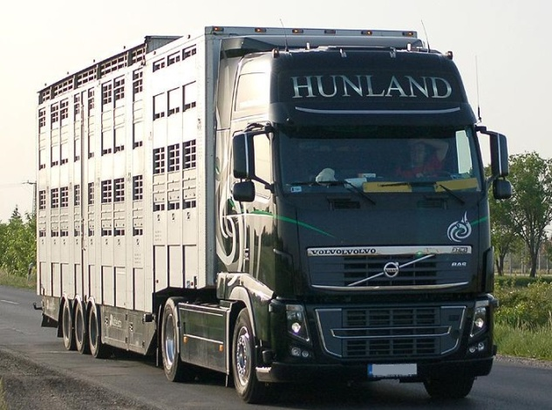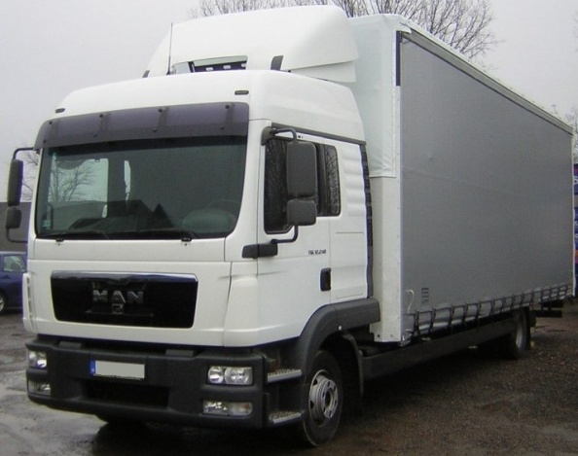

Tájékoztatom az érintetteket, hogy a szabályok betartását a Közterület-felügyelet fokozottan és visszatérően ellenőrizni fogja. A tájékoztatás közzétételétől számított 30 nap türelmi idő letelte után (2016. június 25.) a szabályok megszegőivel szemben minden esetben szabálysértési eljárást kezdeményez az illetékes hatóságoknál.

Ács, 2016. május 25.

Dr. Malomsoki István
jegyző

jármű tárolása: a tehergépjármű és az autóbusz (a továbbiakban együtt: jármű) elhelyezése az e célból kijelölt helyen arra az időszakra, amely alatt a járművel az 1. § (1) bekezdés aa)-ac) pontjaiban meghatározott tevékenységet nem végzik, kivéve az e tevékenységek folytatása között a belföldi székhelyű üzembentartó esetén 7 órát, külföldi székhelyű üzembentartó esetén 24 órát meg nem haladó időtartamú várakozást;
(261/2011. (XII. 7.) Korm. rendelet)

